David Solà Solé

Esther Monerques Gallego

**Pacman3d**

Memòria

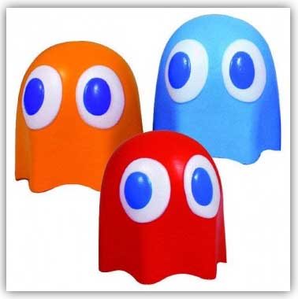

Índex

1 Descripció del projecte 3

1.1 Funcionament del joc 3

1.2 Objectiu del joc 3

2 Part Comuna 3

3 Funcionalitats 3

4 Treball en Equip 4

4.1 Taula amb la divisió de tasques planificades per cada membre del grup i el seu temps estimat en hores 4

4.2 Diagrames de Gantt 4

4.3 Taula amb la divisió de les tasques realitzades per cada membre del grup i el seu temps real en hores 5

4.4 Descripció de la metodologia de treball utilitzada per al treball en grup 5

5 Bibliografia 5

# Descripció del projecte

## Funcionament del joc

Pacman3D és un videojoc arcade basat en el clàssic Pacman, on el protagonista és el mateix que l’original però aquest cop ha saltat al món tridimensional de manera que hi trobarà nous reptes que mai havia vist. El personatge haurà de recórrer una sèrie de laberints i recollir totes les boletes comestibles (*pick-ups*) per superar el nivell intentant que els enemics no el matin anteriorment. El moviment del Pacman es farà utilitzant les fletxes del teclat de manera que ens podrem moure en tots els eixos menys el vertical i el botó ESC per anar al menú de pausa. Si el Pacman recull una bola marro (*power-up*) els fantasmes seran vulnerables durant una segons i podran ser menjats.

El nivell 1 és una imitació del clàssic joc, però en el segon nivell afegim la capacitat de que el Pacman es mogui per totes les cares d’un cub, on cada cara representa un petit mapa. Per accedir a les diferents cares del cub, el personatge ha de passar per sobre d’uns blocs blaus situats a les arestes.

El jugador tindrà inicialment 3 vides i cada cop que mori haurà de començar de nou el nivell. Si arriba a zero, el joc acabarà i es serà redireccionat al menú principal.

El temps no serà un element a tenir en compte en aquest joc.

## Objectiu del joc

L’objectiu del joc no consisteix en eliminar els enemics, ja que sempre reapareixeran, sinó que es pretén que el jugador reculli tots els *picks-ups* amb l’ajuda de certs objectes (*power-ups*) que converteixen als enemics vulnerables durant un petit període de temps.

# Part Comuna

El nostre projecte Pacman3D ha estat desenvolupat mitjançant l’eina de creació de videojocs Unity5.3. Per a la creació dels models del Pacman i dels fantasmes, juntament amb les seves animacions, hem utilitzat Blender.

Pel que fa als fantasmes, n’hem desenvolupat 5 amb certs comportaments i colors ben diferenciats.

# Funcionalitats

# Treball en Equip

## Taula amb la divisió de tasques planificades per cada membre del grup i el seu temps estimat en hores

David Solà

|  |  |
| --- | --- |
| Tasques | Hores |
| T1: Realització de tutorials de Unity | 20 |
| T2: Cerca de textures | 2 |
| T3: Cerca de shaders | 2 |
| T4: Cerca de SkyBoxes | 1 |
| T5: Cerca de Models | 2 |
| T6: Cerca de sons i música | 1 |
| T7: Creació del primer mapa | 10 |
| T8: Creació del segon mapa | 10 |
| T9: Moviment Pacman | 20 |
| T10: Menú Principal | 2 |
| T11: Menú Pausa | 2 |
| T12: GUI | 1 |
| T13: Memòria | 3 |

Esther Monerques

|  |  |
| --- | --- |
| Tasques | Hores |
| T1: Realització tutorials Unity | 20 |
| T2: Cerca models | 2 |
| T3: Animació Pacman | 5 |
| T4: Animació Fantasmes | 5 |
| T5: IA Fantasmes primer nivel | 10 |
| T6: IA Fantasmes segon nivel | 10 |
| T7: Power-ups | 2 |
| T8: Efectes visuals fantasmes | 3 |
| T9: Vídeo | 2 |

## Diagrames de Gantt

David Solà

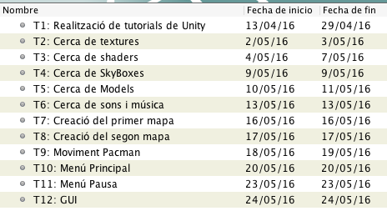

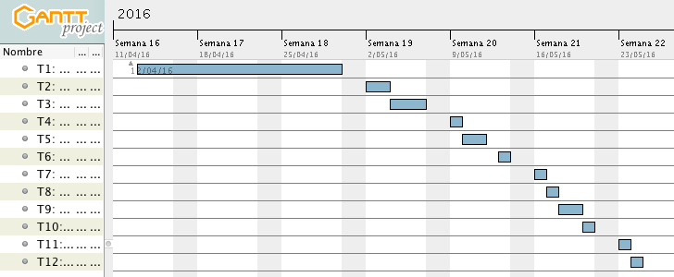

Esther Monerques

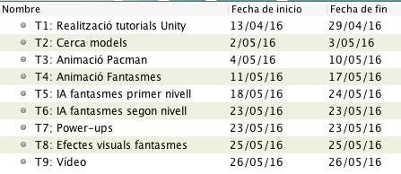

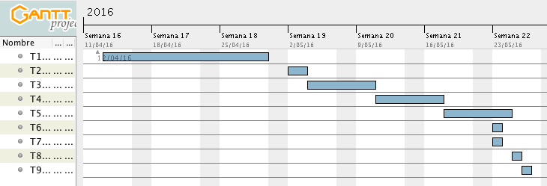

## Taula amb la divisió de les tasques realitzades per cada membre del grup i el seu temps real en hores

David Solà

|  |  |
| --- | --- |
| Tasques | Hores |
| T1: Realització de tutorials de Unity | 35 |
| T2: Cerca de textures | 2 |
| T3: Cerca de shaders | 1 |
| T4: Cerca de SkyBoxes | 1 |
| T5: Cerca de Models | 10 |
| T6: Cerca de sons i música | 1 |
| T7: Creació del primer mapa | 15 |
| T8: Creació del segon mapa | 15 |
| T8.1: Teleports | 10 |
| T9: Moviment Pacman | 30 |
| T10: Menú Principal | 4 |
| T11: Menú Pausa | 2 |
| T12: GUI | 1 |
| T13: Memòria | 4 |

Esther Monerques

|  |  |
| --- | --- |
| Tasques | Hores |
| T1: Realització tutorials Unity | 20 |
| T2: Cerca models | 2 |
| T2.1: Tutorials Blender | 5 |
| T2.2: Creació model Pacman | 5 |
| T2.3: Creació model Fantasma | 4 |
| T3: Animació Pacman | 10 |
| T4: Animació Fantasmes | 8 |
| T5: IA Fantasmes primer nivel | 10 |
| T6: IA Fantasmes segon nivel | 10 |
| T7: Power-ups | 2 |
| T8: Efectes visuals fantasmes | 3 |
| T9: Vídeo | 2 |

## Descripció de la metodologia de treball utilitzada per al treball en grup

# Bibliografia

<http://docs.unity3d.com/ScriptReference/>

Informació sobre les funcionalitats de l’API de Unity

<https://unity3d.com/es/learn/tutorials>

Tutorials per aprendre a desenvolupar en Unity

<http://forum.unity3d.com/>

Fòrum oficial de Unity

<http://answers.unity3d.com/>

Web on els usuaris de Unity plantegen preguntes i en la majoria de casos són resolts

<https://stackoverflow.com/>

Web on els usuaris fan preguntes relacionades amb el món de la programació

<http://youtube.com/>

Molt recomanable per veure tutorials